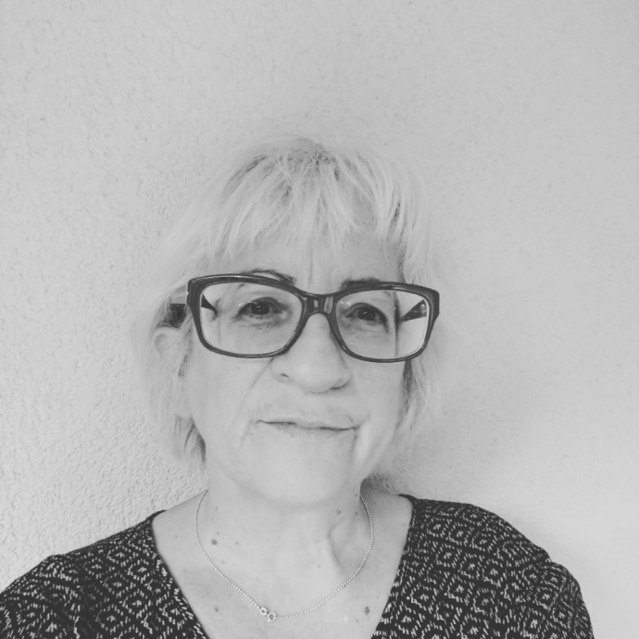 Annick JEHANNE annickhubmode@gmail.com

Transformer la Filière Mode/Textile vers un Business Model Durable, Innovant et Humain.
http://fr.linkedin.com/pub/annick-jehanne/29/598/303

EXPERIENCE PROFESSIONNELLE

- 2015/2019 Fondatrice et bénévole au sein de FASHIONGREENHUB HAUT DE France
- 2019/2023 Pilote de Projets au sein de Fashion Green Hub Hauts de France : Groupes de Travail, Formations
- 540 entreprises de Mode engagées
- Pilotage des Tiers Lieu PLATEAU FERTILE
- Evenements BtoB FASHIONGREENDAYS et FASHIONTECHDAYS

- 2015/2022 Fondatrice de la Start Up sociale Hubmode
Première plateforme de Formation digitale Mode cédée à Fashion Green Hub en 2022
- 2009/2020 Formatrice en Business durable et Innovation Mode
- EDHEC-ISG-INSEEC-ISTA-IESEG-ENSAIT

- 2006/2008 : JACQUELINE RIU DIRECTRICE DE L’OFFRE
250 points de vente -160ME-Equipe de 60 personnes

- 2003/2006 : QUELLE FRANCE DIRECTRICE TEXTILE
Vente a distance:4M clients- 400ME-Equipe de 100 personnes

- 2001/2003 : PRINTEMPS RESPONSABLE DE COLLECTION MODE
100ME-17 grands magasins en France
Management de 400 marques-Equipe de 80 personnes

- 1997/2001 : PRINTEMPS RESPONSABLE STYLE FEMME
Marques Propres et Directions stratégiques offre

- 1995/1996 : RENE DERHY / RESPONSABLE DE COLLECTION

- 1988/1994 : GALERIES LAFAYETTE / CHEF DE PRODUIT
Accessoires/Marques propres Femme

- 1985/1987: BIOTHERM/ L’OREAL GROUP /CHEF DE PRODUIT

FORMATION

1979/1984 : INSTITUT EUROPEEN DES AFFAIRES/PARIS
Master Marketing International
2010 :CCI PARIS/Formation Gestion de PME 3 MOIS

